Например когда у нас есть поиск, который возвращает разные сущности. Допустим в kinopoisk можно через одну поле искать Фильмы, сериалы или людей.



При вводе слова “Люди” мы отправляем следующие данные

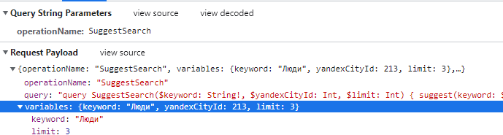

И получаем следующие данные – Список кинотеатров, список фильмов, список людей и тд

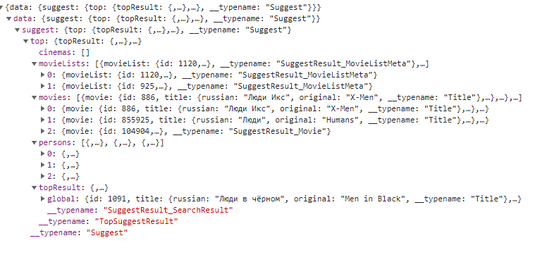

На UI это выглядит так

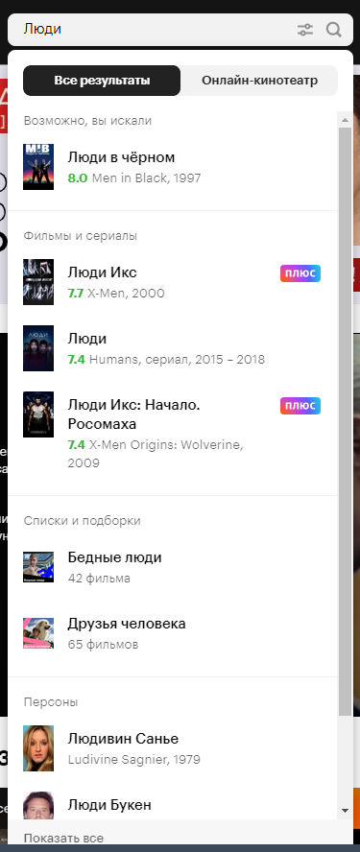

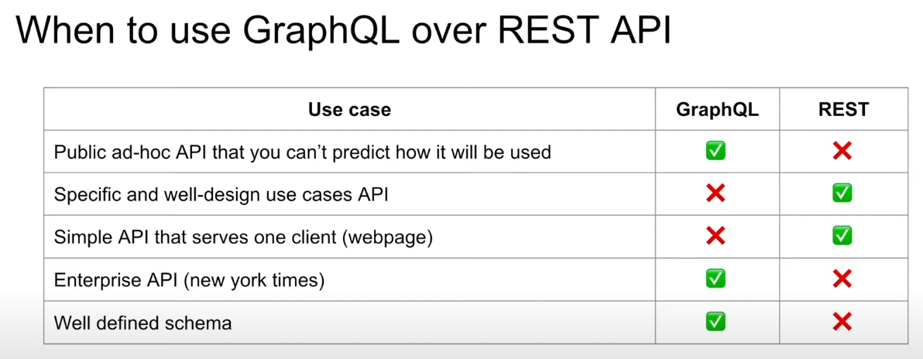

Если мы не знаем как клиент будет использовать API – например мы создадим такие ендпоинты и методы, что что бы юзеру сделать какое то действие, ему придется дергать несколько из них и самому обрабатывать данные. Что бы клиентам не мучиться, то можно использовать GraphQL, тогда клиент будет запрашивать только те данные которые ему нужны, но это добавляет сложности в реализации такого API, так как нам нужно уметь обрабатывать такие запросы